把關者之授予權限
步驟如下:
1. 進入http://my.home.ul.com ，登錄您的Myhome 帳號
2. 點擊”Gatekeeper Center”
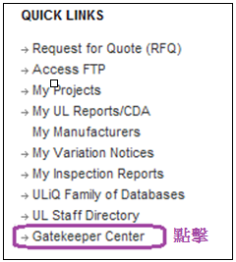
3. 點擊“User Access Request Queue”
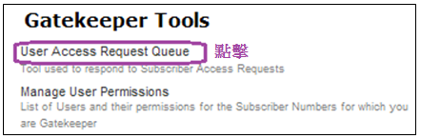
4. 點擊您要授權或拒絕授權的帳號
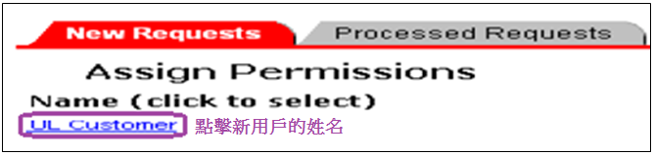

5. 出現以下頁面
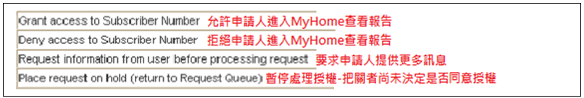
Grant access to Subscriber Number--Myhome@UL帳戶把關者授權允許申請人進入Myhome帳戶查看UL報告
I.點擊“Grant access to subscriber number”的連結
II.選擇允許查看的申請公司資訊
III.點擊“update permissions”
把關者完成操作後，新的申請人將收到電子郵件的通知，告知其登錄Myhome的申請許可權已經開通。
Deny access to Subscriber Number--Myhome@UL帳戶把關者授權拒絕申請人進入Myhome帳戶查看UL報告
I.點擊“Deny Access Subscriber Number”的連結
II. 選擇拒絕的原因，點擊“Submit”
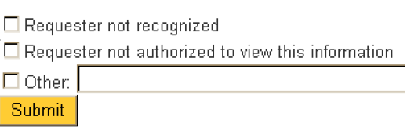
把關者完成操作後，新的申請人將收到電子郵件的通知，告知其登錄Myhome的申請已經被拒絕。
Request Information from User -- 要求申請人提供更多資訊
I.點擊“Request Information from User”的連結
II. 選擇要求提供的資訊，點擊“Submit”
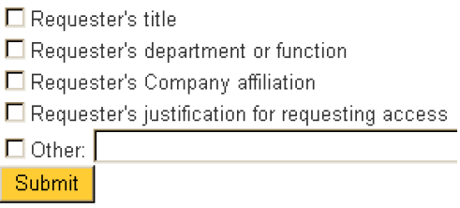
把關者完成操作後，新的申請人將收到電子郵件的通知。
Place Request on Hold
如果您還需要進一步確認是否要開通或拒絕資訊的申請，您可以點擊“Request Information from User”的連結，將申請暫停。以待確認後再進一步操作
修改被授權人許可權
1. 進入http://my.home.ul.com ，登錄您的Myhome 帳號
2. 點擊” 把關者（Gatekeeper）中心”
3.點擊”ManagerUser Permissions” 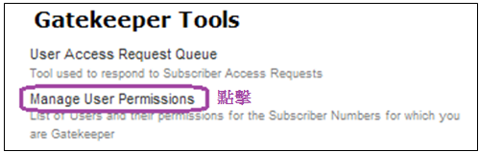
4. 選擇或去除相關的選項後，點擊“Update Permissions”
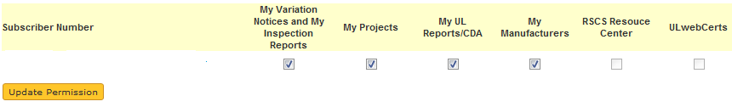
* 把關者可以將以下權限做授權或取消.
Description | Information
My Variation Notices and My Inspection Reports | 每間工廠的差異通知和例行檢驗報告。
My Projects | 申請人可追蹤UL案件進度。提供案件訊息，申請進度，此資訊每24小時更新。
My UL Reports/CDA | 貴公司的報告和/或UL 後續檢驗服務程序書，加上相關文件。
My Manufacturers | 列出所有檔案的申請人，製造商，與多重列名公司名稱及地址。
RSCS Resource Center(少見) | 只適用於申請UL限用物質管制計畫的客戶。
ULwebCerts (少見) | 提醒貴司管理（更新，更換，取消）UL單項測試的證書。

